BASIS 查看系統資源 OS07 OS Monitor
監控系統的各項資源是BASIS每日必須的功課，雖然可以借由其他軟體來代勞，但是在特別情況下還是會直接進入SAP來查看。執行T-code：OS07 可看見系統目前的大致的資源使用情況，按下 [Detail Analysis Menu] 可查看詳細的資訊。
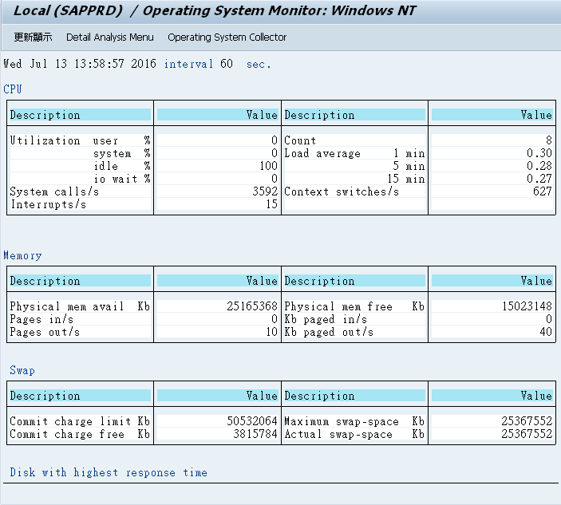
在Detail analysis menu 中可針對各項資訊來查看。
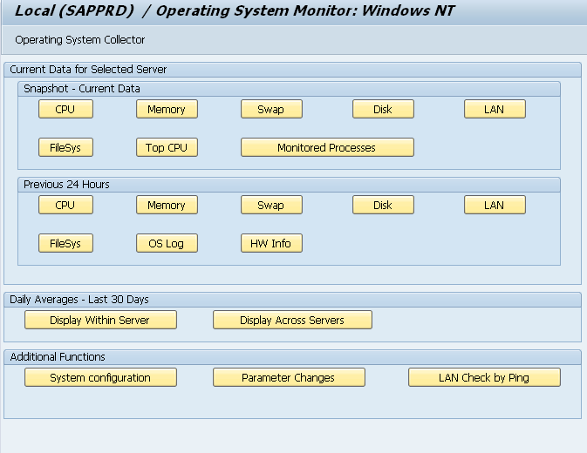
試範的畫面是查看FileSystem 使用的情況。
